THE WEATHER IN ENGLISH - IDIOMS
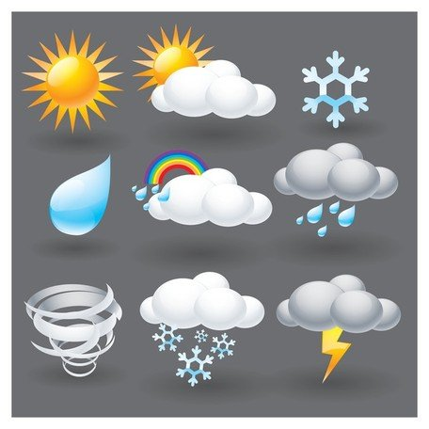
Rozmowa o pogodzie to dla anglików chleb powszedni, temat uniwersalny, istotny. Słownictwo związane z pogodą stanowi praktyczną bazę pozwalającą nam podjąć próbę zrozumienia ich sposobu widzenia otaczającego świata. Oto garść użytecznych idiomów związanych z tematem pogody.
Keep up the good work!
TO RAIN CATS AND DOGS - to rain very hard or a lot.
TO SAVE UP FOR A RAINY DAY - to put some money aside for a future time ( when it might be needed)
TO WAIT FOR A RAINDROP IN THE DROUGHT - to wait for something which has little chance of happening
ON CLOUD NINE - to be extremely happy or delighted
TO BE UNDER THE WEATHER - to feel unwell or in low spirits
TO BREAK THE ICE - to get conversation with someone we don't know well ( when we say or do something to make someone feel ralaxed)
A RAINBOW CHASE - a quest which is pointless because its object is illusory
TO HAVE YOUR HEAD IN THE CLOUDS - to be out of touch with reality
A STORM IN A TEACUP - a small problem which has been blown out of proportion
CALM BEFORE THE STORM - a quiet period before a time in which there is a lot of trouble
THROW CAUTION TO THE WIND - when we go do something crazy or irresponsible (to do something without worrying about risk or negative results)
EVERY CLOUD HAS A SILVER LINING - there's something good in every bad situation

Karta pracy pozwala rozwijać kompetencje kluczowe w zakresie porozumiewania się w języku ojczystym, porozumiewania się w języku obcym, umiejętności uczenia się.
Autor: Hubert Kąkol.

